https://www.jeuneafrique.com/1332239/culture/burkina-faso-les-6-projets-phares-de-diebedo-francis-kere-prix-pritzker-2022/

Burkina Faso : les 6 projets phares de Diébédo Francis Kéré, prix Pritzker 2022

Le 14 mars, l’architecte burkinabè a été récompensé par la plus haute distinction dans son domaine. De son pays natal au Royaume-Uni en passant par le Kenya et le Mali, retour sur ses créations les plus audacieuses, alliant écologie et transformation des communautés locales.
22 mars 2022 à 09:57
Par Arnaud Aubry
Mis à jour le 22 mars 2022 à 10:01
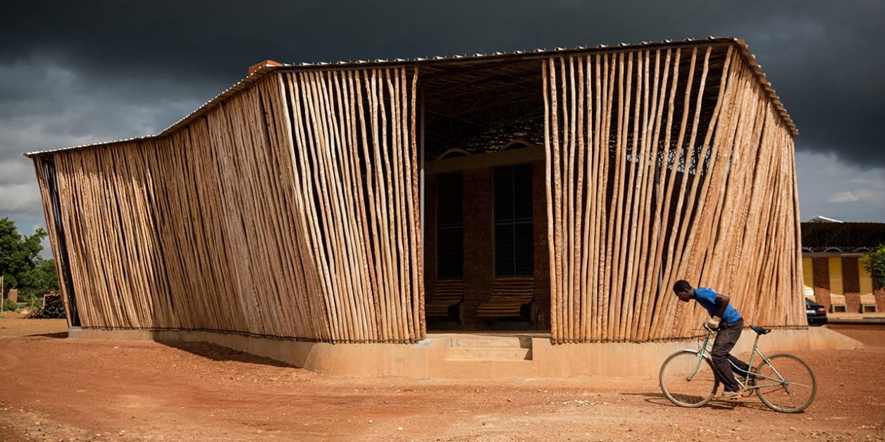
Le lycée Schorge, en périphérie de Koudougou, au Burkina, imaginé par Francis Kéré © Sophie Garcia/hanslucas
C’est l’honneur ultime. Le Burkinabé Diébédo Francis Kéré a reçu le 15 mars 2022 le prix Pritzker 2022, la plus haute distinction du monde de l’architecture qui a récompensé par le passé des architectes de renom comme Oscar Niemeyer ou Jean Nouvel. C’est la première fois qu’un Africain est récompensé de ce prix financé par la fondation Hyatt. Kéré, 57 ans, né au Burkina Faso mais basé à Berlin (Allemagne), s’est fait connaître pour son architecture écologique : les organisateurs du prix soulignent ainsi son « utilisation intelligente de matériaux locaux pour s’adapter et répondre au climat naturel ».
S’il est parti en Allemagne étudier à l’Université technique de Berlin, il est resté un architecte ancré dans son continent d’origine. Nombre de ses bâtiments ont été créés sur le sol africain, notamment au Bénin, au Burkina Faso, au Mali, au Togo, au Kenya ou au Mozambique. Malgré le succès et les commandes, il demeure un architecte qui « travaille dans des pays marginalisés, où les contraintes et les difficultés sont nombreuses et où l’architecture et les infrastructures sont absentes […], souligne le communiqué de remise du prix Pritzker. Il construit des institutions scolaires contemporaines, des établissements de santé, des logements professionnels, des bâtiments civiques et des espaces publics, souvent dans des pays où les ressources sont fragiles et où la fraternité est vitale. »
Tout le monde mérite la qualité, tout le monde mérite le luxe et le confort
Les organisateurs ont été particulièrement sensibles aux créations de cet artiste car il « émancipe et transforme des communautés par le biais de l’architecture ». Son art se révèle dans sa volonté de lier les questions écologiques et d’accès au confort, même pour les plus pauvres. « Tout le monde mérite la qualité, tout le monde mérite le luxe et tout le monde mérite le confort, affirme Diébédo Francis Kéré. Ce n’est pas parce qu’on est riche qu’il faut gâcher des matériaux. Ce n’est pas parce qu’on est pauvre que l’on ne doit pas essayer de créer de la qualité ». Jeune Afrique fait un tour d’horizon de ses créations les plus marquantes :
École primaire de Gando, Burkina Faso, 2001
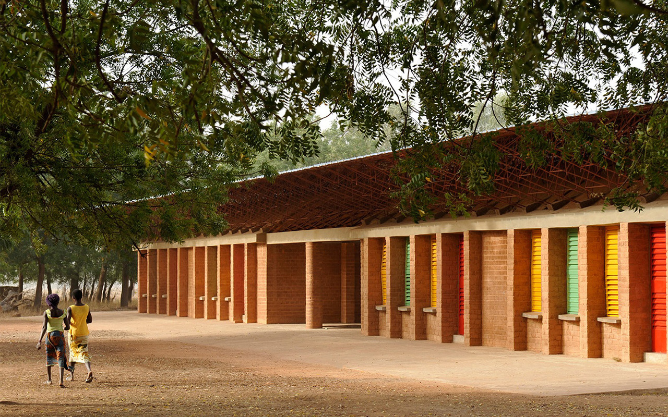
École primaire de Gando, au Burkina (burkina)© KERE ARCHITECTURE © KERE ARCHITECTURE
Gando est le village où Kéré a grandi. C’est là aussi où il va créer son premier projet. Et pas n’importe lequel : une école primaire. Il est encore étudiant à l’université technique de Berlin quand il se lance dans cette aventure un peu folle. Il réussit à réunir les financements nécessaires pour réaliser« son » école, qui aura pour ambition d’apporter un peu de confort aux élèves, c’est-à-dire une température supportable dans un village où il n’y a ni électricité ni eau courante. Il utilise pour ce faire des matériaux locaux, et donc peu coûteux (comme la terre, transformée en briques), et fait réaliser un double toit de tôle surélevé, permettant à l’air de circuler pour rafraîchir le plafond, ainsi que de larges auvents abritant de la pluie ou du soleil.
Il invite les habitants à se joindre à ses équipes et à participer à la construction
Pour mener à bien ce projet, il invite les habitants à se joindre à ses équipes et à participer à la construction de l’école. L’objectif étant qu’ils s’approprient le lieu et qu’ils acquièrent des compétences réutilisables par la suite. Tous ces grands principes vont être à la source de ses différentes créations futures. Quant à l’école, c’est un grand succès qui lui vaudra le prix Aga Khan pour l’architecture en 2004 et le Global Award for Sustainable Architecture en 2009. En 2003, Kéré devra d’ailleurs travailler sur une extension du domaine pour accueillir 120 étudiants supplémentaires.
National Park of Mali, 2010
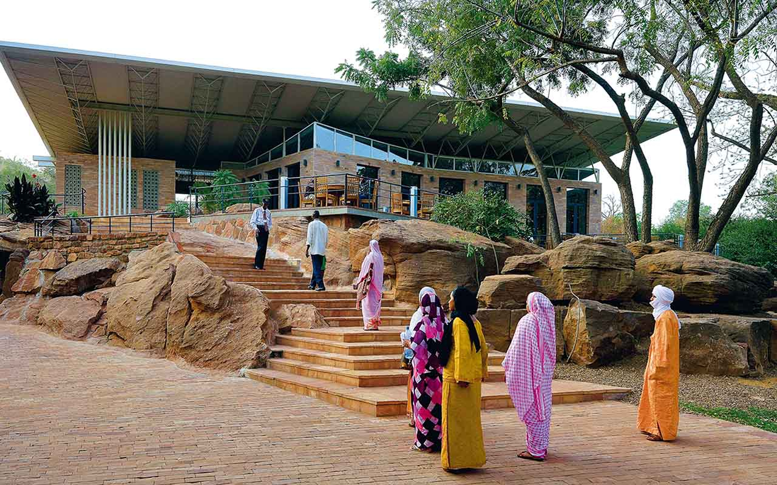
National park of Mali © KERE ARCHITECTURE
Afin de célébrer le 50e anniversaire de l’indépendance du Mali, Kéré crée un ensemble de bâtiments pour le Parc national de Bamako : le pavillon d’entrée du Parc, mais aussi un centre sportif et un restaurant sis sur une formation rocheuse et donnant à voir un panorama spectaculaire sur le parc et le lac.
Chacune de ces structures a été construite en pierres de la région « afin de renforcer l’héritage culturel local tout en diminuant les coûts de construction », justifie Kéré. Encore une fois dans le travail de l’architecte burkinabé, les créations prennent en compte les problématiques climatiques des lieux. Il a ainsi choisi des murs massifs en pierre afin d’équilibrer au maximum le climat intérieur des pièces. De plus, il a voulu des toits surplombants afin d’apporter le plus de zones d’ombre aux visiteurs, et de faciliter la ventilation naturelle. Les bâtiments sont pensés pour ne dépendre que de ces systèmes de refroidissement passifs, sans avoir besoin d’utiliser l’air climatisé.
Centre de santé de Léo, Burkina Faso, 2014
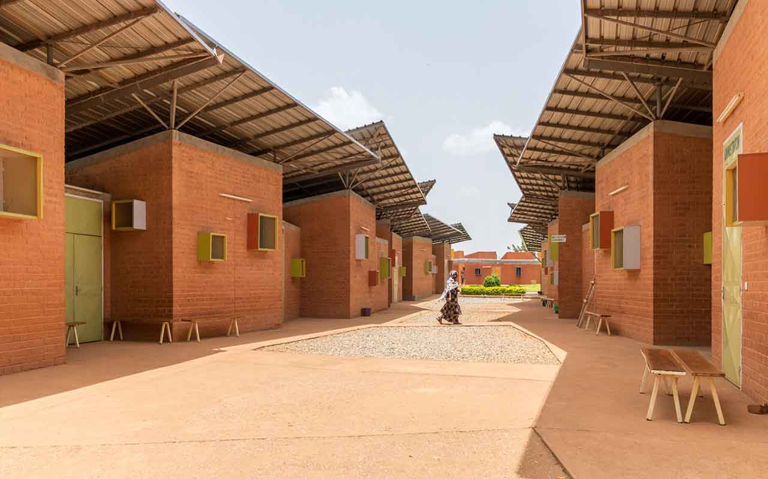
Centre de santé à Léo, Burkina © KERE ARCHITECTURE
Cette construction est typique de l’architecture de Diébédo Kéré puisqu’elle a un grand impact sur la communauté locale : un établissement de santé, construit en plein milieu du Burkina Faso. Il en a d’ailleurs conçu un autre à Laongo. On y trouve des bâtiments de chirurgie, une maternité, des logements pour les personnels soignants. Cette clinique apporte le soin et la santé à une population locale de plus de 50 000 personnes qui en étaient jusque-là grandement dépourvues.
De nombreux toits débordants et un système de recueil de l’eau de pluie
Les murs de la clinique sont faits d’une double épaisseur de briques de terre compressée et de blocs de béton pour maintenir au maximum la fraîcheur. On retrouve également de nombreux toits débordants, apportant l’ombre si précieuse dans ces environnements aux températures caniculaires et un système de recueil de l’eau de pluie pour l’irrigation des plantations environnantes, dans une région où il ne pleut que trois mois par an.
Serpentine Pavilion, Royaume-Uni, 2017
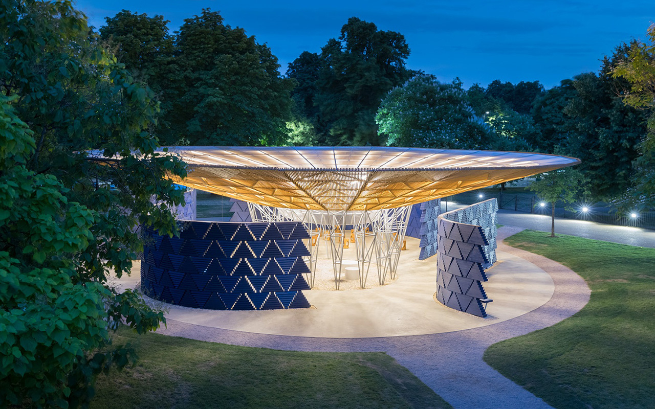
Serpentine Pavilion, à Londres © KERE ARCHITECTURE
Le pavillon de la Serpentine Gallery, à Londres, est une construction provisoire bâtie chaque année depuis 2000. La commission de la Serpentine invite un architecte renommé qui n’a jamais bâti en Angleterre à concevoir un pavillon d’été. Les plus grands architectes mondiaux y ont fait montre de leur génie, dont de nombreux récipiendaires du prix Pritzker : Zaha Hadid, Jean Nouvel, Oscar Niemeyer… C’est donc un grand honneur pour Diébédo Francis Kéré d’être invité à en dessiner les atours en 2017. Il a choisi une structure épurée qui rappelle les manguiers du Sahel.
Start up Lions Campus, Kenya, 2021
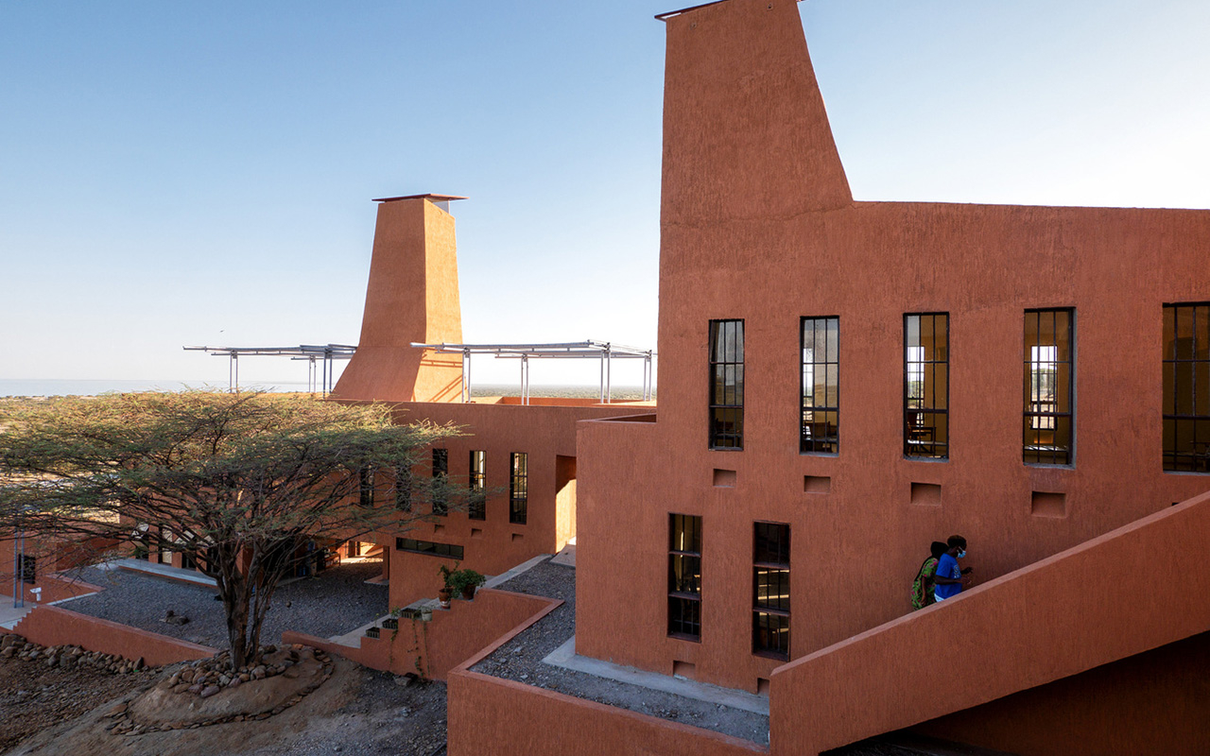
Start up Lions Campus, au Kenya © KERE ARCHITECTURE
Inspiré par les nids de termite, le Startup Lions Campus est un établissement dédié aux technologies de l’information et de la communication. Il offre à 200 jeunes entrepreneurs des cours de haut niveau, et donc la possibilité de prospérer sans avoir besoin de s’expatrier en Occident.
Il a coûté 12 millions de dollars à la Fondation Mama Sarah, du nom de la grand-mère de Barack Obama
Installé sur les rives du lac Turkana de la vallée du Grand Rift, le projet célèbre la morphologie unique et la beauté naturelle du site. Il est construit sur deux niveaux qui suivent les contours naturels de la colline. Les murs épais sont faits d’argile. Cette technique ancienne permet de maintenir un climat intérieur frais dans des régions d’Afrique où les températures dépassent régulièrement les 37 °C. Ce campus a coûté 12 millions de dollars (11,3 millions d’euros) à la Fondation Mama Sarah, du nom de la grand-mère de l’ancien président américain Barack Obama.
Assemblées nationales du Burkina et du Bénin
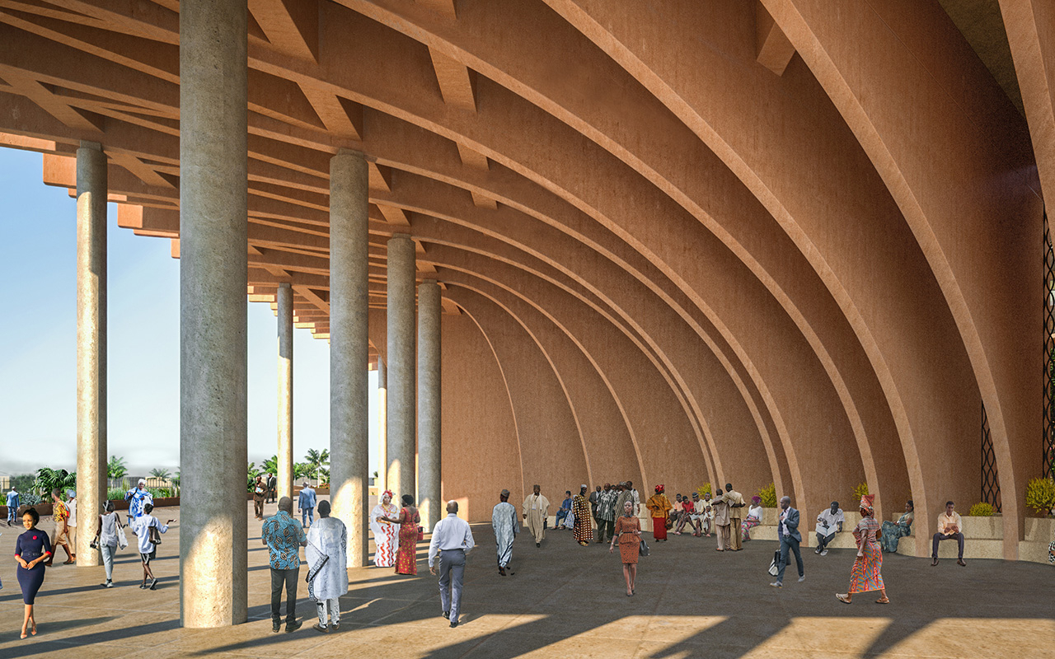
Maquette de l’Assemblée nationale de Porto-Novo © KERE ARCHITECTURE
C’est le projet phare de Kéré : le futur Parlement de Ouagadougou, au Burkina Faso. Il a imaginé une structure pyramidale (et semi-transparente) au sommet de laquelle les citoyens pourraient s’asseoir. Le projet, magnifique sur le papier, est au point mort depuis plusieurs années. « C’est une tristesse. Je ne sais pas s’il sera jamais réalisé. […] Il y a eu les attaques terroristes, et tout cet engrenage politique lié au terrorisme, et je comprends qu’il y a d’autres priorités, aujourd’hui, que de construire une Assemblée nationale… a-t-il confié au Monde au lendemain de l’annonce de son prix Pritzker. La bonne chose, c’est que ça a engendré un autre projet d’Assemblée nationale, au Bénin, à Porto Novo. Et lui, il est en construction ! »

Source : https://chroniques-architecture.com/diebedo-francis-kere-de-larchitecture-contextuelle-concretisee/ Extraits
(…)
Francis Kéré aime à se décrire comme un chef d’orchestre plus que comme un architecte. Dans les villages de Gando et de Laongo au Burkina-Faso, chaque construction émane de la terre et est construite avec les habitants. En effet, en tant que constructeur et en tant qu’homme du territoire, lui-même mieux que personne sait comment construire localement, avec les hommes et les femmes du village, avec leur accord aussi. Construire est en ce sens un acte communautaire dans lequel chacun est utile. Les enfants ont ramassé des pierres pour les fondations. Les femmes ont apporté de l’eau pour modeler les briques. Que savons-nous de la co-construction ?
L’architecte Burkinabé œuvre ainsi à la transmission de l’art de bâtir dans un pays où les écoles sont rares, les écoles d’architecture en particulier, mais dans une culture où chacun peut être amené à construire sa propre maison. D’ici 2030, deux milliards de personnes habiteront des bâtiments qu’elles auront construits elles-mêmes. Plus de 61 % de la population active mondiale participe déjà à cette économie parallèle.
(…)
Au-delà du parcours personnel de l’homme de l’art, il est intéressant de noter que son œuvre, qui modernise sans rejeter, apporte aussi une réponse à la mondialisation de l’architecture, de la façon de la faire et de ses formes. Elle permet de dépasser les approches occidentales dominantes en architecture et d’y apporter une culture empirique plus adaptée aussi aux problématiques actuelles. Les utilisations innovantes des ressources locales et les méthodes de conception participatives permettent de travailler au-delà des limites les plus établies des pratiques de conception et de se débarrasser des normes dominantes pour créer leurs propres standards.
Cette dynamique contribue non seulement à l’autonomisation des communautés locales mais favoriserait aussi une plus grande durabilité. Peu après l’annonce du prix, l’architecte expliquait à CNN le 15 mars 2022 que « compte tenu de son mode de communication, l’Occident se présente parfois comme ce qui se fait de mieux. Le reste du monde le perçoit alors comme tel, oubliant que les ressources locales pourraient résoudre la crise climatique et représenter une alternative sérieuse en matière de développement socio-économique ».

